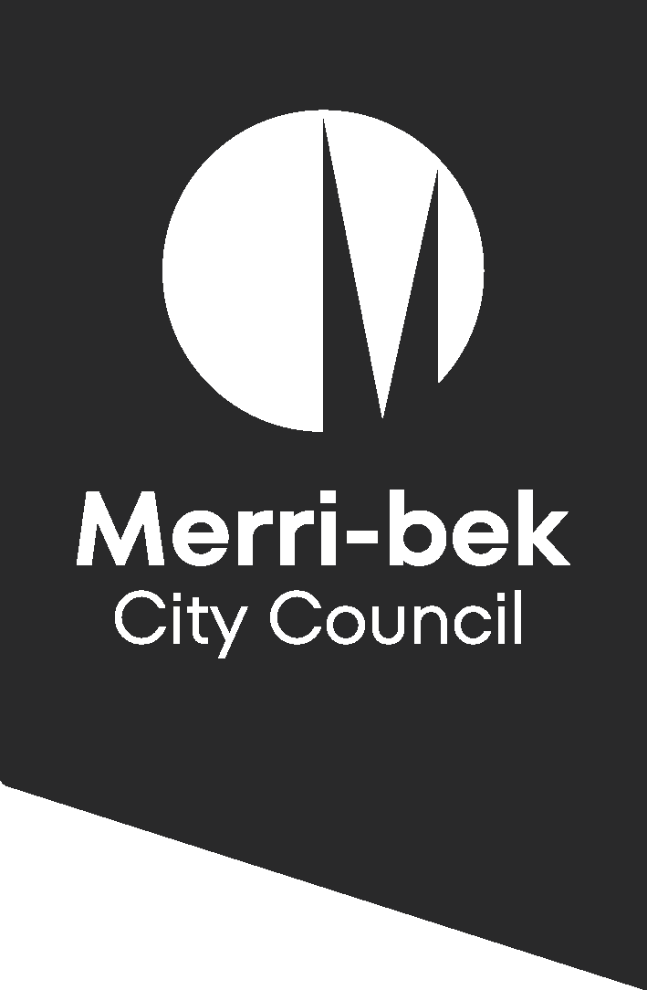

Arabic
ورش العمل المتعددة الثقافات
جلسات المعلومات
اللجان الاستشارية للمجلس
ورش العمل
ساعدتنا في العام الماضي في إنشاء مسودة خطة المساحات المفتوحة من خلال إخبارنا بكيفية استخدامك لهذه المساحات وما يعجبك فيها وما هي المشكلات التي تواجهها في استخدام المساحات المفتوحة وأفكارك لجعل هذه المساحات أفضل في السنوات العشر القادمة.
شكرًا لمشاركة أفكارك معنا!
لقد أكملنا المرحلة الأولى من المشاركة المجتمعية لهذا المشروع.
تُطلعك هذه النشرة على ما قمنا به وأين وصلنا وما هي الخطوة التالية.
تحديث المجتمع
ماذا فعلنا؟
المجموعات المركزة
استطلاعات الرأي
قنوات التواصل الاجتماعي
البريد الإلكتروني
لقد تلقينا 900 مساهمة من مجموعة متنوعة من الأشخاص الذين يستخدمون المساحات والأماكن المحيطة بـ Merri-bek بسبع لغات (العربية والإنجليزية واليونانية والإيطالية والنيبالية والتركية والأردية) عبر:
ماذا قال المجتمع؟
هذا ما سمعناه عن كيفية استخدامك وتقديرك للمساحات المفتوحة:
للاسترخاء والنزهة واختبار الطبيعة
لممارسة الرياضة واللياقة البدنية وتمرين الكلاب
للمناسبات الثقافية ولقاء الأصدقاء والحفلات
المخاوف والتحديات التي واجهتك في استخدام المساحات المفتوحة
مخاوف بشأن الكلاب
(قال الكثير من الناس أنهم غير مرتاحين لوجود الكلاب)
مخاوف بشأن عدم كفاية الصيانة والمرافق (مثل عدم وجود المراحيض والأماكن المسقوفة في الحدائق وغرف الصلاة والأماكن الظليلة ومرافق الشواء وحاويات القمامة وصنابير المياه وما إلى ذلك)
مخاوف بشأن السلامة في المساحات المفتوحة خاصة في الليل حول جداول الماء.
عدم إمكانية الوصول إلى الأماكن المفتوحة للأشخاص ذوي الإعاقة أو ذوي القدرة المحدودة على الحركة ومقدمي الرعاية، بما في ذلك عدم كفاية معدات الملعب والأسطح الأرضية غير المناسبة.
كانت هذه هي الأفكار لتحسين المساحات المفتوحة:
استكشاف احتياجات المجتمع المحددة (كالاحتياجات الثقافية مثل غرف الصلاة بالقرب من المساحات المفتوحة)
إجراءات لتحسين البيئة الطبيعية والاستجابة لتغير المناخ
زيادة الأنشطة والفعاليات والأشياء التي يمكن القيام بها في المساحات المفتوحة
تحسين صيانة المساحات المفتوحة والمرافق (مثل المراحيض وحاويات القمامة)
زيادة الظل (من خلال هياكل الظل ونمو الأشجار على المدى الطويل)
زيادة مرافق الكلاب وفرض أيضًا مناطق مقيدة للكلاب (مثل حدائق الكلاب الجديدة وإبعاد الكلاب عن الملاعب)
الاستمرار في إنشاء مساحات مفتوحة وحدائق وملاعب جديدة
زيادة وتحسين مساحات مفتوحة محددة (مثل الحدائق المجتمعية والملاعب الرياضية)
تحسين المساحات المفتوحة حتى يتمكن الجميع من استخدامها (بما في ذلك الأشخاص ذوي الإعاقة أو ذوي القدرة المحدودة على الحركة والأشخاص الذين يقومون بدور الرعاية وتصميم مساحات أفضل للنساء والأشخاص المتحولين جنسيًا والمتنوعين جنسيًا والمراهقين)
الاستمرار في معالجة المخاوف المتعلقة بالسلامة والتفاعل مع المجتمع (للتأكد من أننا نلبي احتياجات المساحات المفتوحة)
إنشاء مساحات مفتوحة بالقرب من أماكن أخرى - كان Glenroy Community Hub مثالًا جيدًا مع المنتزه المجاور له Bridget Shortell Reserve.
نظرًا لأن المركز المجتمعي يحتوي على مراحيض جديدة ونظيفة وغرف للصلاة ومكتبة ومكان مسقوف وما إلى ذلك، فإنه يجعل استخدام الحديقة أفضل.
ماذا فعلنا بعد ذلك؟
لقد أنشأنا مسودة خطة عمل وخطة Merri-bek للمساحات المفتوحة.
ستوجه الخطة الجديدة كيفية إدارة وتخطيط وتقديم المساحات المفتوحة في Merri-bek في المستقبل.
تتضمن خطة العمل الإجراءات والأشياء التي سنفعلها في المساحات المفتوحة.
كيف تمت إضافة التعليقات إلى استراتيجية وخطة العمل الجديدة للمساحات المفتوحة؟
أنشأ المجلس رؤية جديدة و5 اتجاهات جديدة للمساحات المفتوحة.
الاتجاهات الخمسة هي:
توفير حدائق قريبة من المنزل
وجود مزيج من المساحات المفتوحة وما يمكن ان تختبره في المساحات المفتوحة
التأكد من أن شبكة المساحات المفتوحة قابلة للتكيف ومتنوعة بيولوجيًا وباعثة على البرودة وصحية ومقاومة للعوامل المختلفة
المساحات المفتوحة للجميع
تحسين الوصول إلى شبكة المساحات المفتوحة من خلال روابط وممرات وتعاون أفضل.
ما هي الخطوات التالية؟
ابتدأت المرحلة الثانية من مشاركة المجتمع في مسودة خطة المساحات المفتوحة وأصبحت مفتوحة الآن.
الاستطلاع عبر الإنترنت متاح هنا: https://conversations.merri-bek.vic.gov.au/open-space-strategy
13 شباط / فبراير 2024
11:30 صباحًا - 2:30 ظهرًا
Brunswick Town Hall
14 شباط / فبراير 2024
1:00 ظهرًا - 4:00 عصرًا
Coburg Town Hall
15 شباط / فبراير 2024
4:00 عصرًا - 7:00 مساءً
Glenroy Community Hub
فعاليات الحضور الشخصي:
نعقد ثلاث جلسات إعلامية حيث يمكنك سماع المزيد وطرح الأسئلة.

